**SECRETARÍA DISTRITAL DE AMBIENTE**  **Folios**: XXXX. **Anexos**: XX.

**Radicación**: XXXXXXXX **Proc**  XXXXXX **Fecha**: XXXX-XX-XX XX:XX

**Tercero:** XXXXXXXXX - XXXXXXXXXXXXXXXX

**Dep Radicadora:** **XXXXXXXXXXXXXXXXXXXXXXXXXXXXXXX**

**Clase Doc**: XXXXXXXX **Tipo Doc**: XXXXXXXX

**Bogotá DC**

**LISANDRO MANUEL JUNCO**

Director de Impuestos

Secretaria de Hacienda Distrital

Kr 30 No. 25 - 90 Piso 16

Teléfonos: 3385571 – 3385608 – 3385324

***Referencia:*** Solicitud de concepto del recaudo por Publicidad Exterior Visual.

De acuerdo al asunto de referencia y de la reunión sostenida el día 14 de Agosto del presente año en la oficina de gestión de Ingresos, se solicita un concepto que nos sirva como insumo para responder a las entidades y ciudadanía del porque la información de recaudo y cobro de impuestos por publicidad exterior visual, no puede ser desagregada para ser enviada a la Secretaria Distrital de Ambiente.

Agradecemos esta información para poder responder a las solicitudes.

Atentamente,

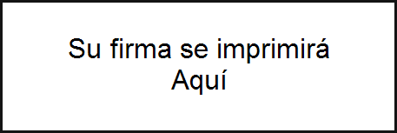

**NOMBRE DEL REMITENTE**

**DEPENDENCIA**

(Anexos)

*Revisó y aprobó:*

*Proyectó:* *xxxx*